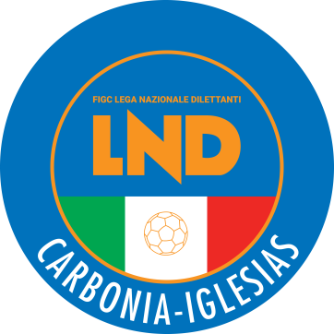

FEDERAZIONE ITALIANA GIUOCO CALCIO
LEGA NAZIONALE DILETTANTI

DELEGAZIONE PROVINCIALE CARBONIA- IGLESIAS
VIALE ARSIA N°108 – 09013 CARBONIA
TEL. 0781-64289– FAX 0781-665084
E-MAIL: cplnd.carbonia@figc.it
INTERNET:http://carbonia.figc-sardegna.it
STAGIONE SPORTIVA 2019 – 2020
Supplemento C. U. N° 34 del 09 Marzo 2020

COMUNICAZIONI DELLA DELEGAZIONE PROVINCIALE

A seguito delle richieste di chiarimenti in merito a quelle attività sportive e agli allenamenti che richiedono un contatto ravvicinato, la FIGC/SGS comunica che, secondo le disposizioni del DPCM del 4 marzo 2020, artt.1 e 2, laddove non è possibile assicurare la distanza di almeno 1 metro, l’attività non puo essere svolta.

Si è comunque decretata la “SOSPENSIONE” fino al 15 marzo 2020 dell’Attività di Base ivi incluse le sedute di allenamento presso i Centri di Base, le Scuole Calcio, attesa la criticità nel poter rispettare le esigenze previste dall’allegato 1/d del decreto del Presidente del Consiglio dei Ministri del 4 marzo 2020.

Alleghiamo, lettera del coodinatore SGS Sardegna, il Sig. Mauro Marras alle società e il Comunicato n. 88 del Settore Giovanile Scolatico.

IL SEGRETARIO IL DELEGATO
Giovanni UDA Marco FENU

Pubblicato ed affisso all’albo in Carbonia il 09 Marzo 2020


